 | BACCALAURÉAT PROFESSIONNEL  Systèmes Numériques
Contrôle en cours de formation
 | Épreuve E1- Sous-Épreuve de Sciences Physiques et chimiques |  |  | Coef. 1.5
 | Situation d’évaluation de Sciences Physiques et Chimiques | Année scolaire 2025-2026 | Séquence | Durée :
 |  |  | 2/ 2 | 45 min

FICHE D’INFORMATION Du candidat

Établissement : LP Denis Diderot Classe : TTRPM
NOM et Prénom du CANDIDAT : Date de l’évaluation 14 Oct 25

Comment recharger un accumulateur ?

Capacités, connaissances et attitudes du référentiel évaluées
Capacités | - mettre en évidence expérimentalement le rôle d’une diode  - réaliser le redressement d’un courant
Connaissances | Savoir que :  - un accumulateur se recharge à l’aide d’un courant continu ;  - le générateur qui charge l’accumulateur délivre une tension supérieure à celle-ci ;  - le redressement permet de passer d’un courant électrique alternatif à un courant électrique continu.
Attitudes | - le sens de l’observation ;  - le goût de chercher et de raisonner ;  - l’ouverture à la communication, au dialogue et au débat argumenté. | - la rigueur et la précision ;  - le respect des règles élémentaires de sécurité ;

La clarté des raisonnements et la qualité de la rédaction interviendront dans l’appréciation des copies.

L’emploi des calculatrices est autorisé, dans les conditions prévues par la réglementation en vigueur.

L’évaluation s’appuie sur une activité expérimentale composée d’une ou plusieurs expériences.
Elle porte nécessairement sur les capacités expérimentales du candidat observées durant les manipulations qu’il réalise, sur les mesures obtenues et leur interprétation.
Lors de cette évaluation, il est demandé au candidat :

de mettre en œuvre un protocole expérimental ;
d’utiliser correctement le matériel mis à sa disposition ;
de mettre en œuvre les procédures et consignes de sécurité adaptées ;
de montrer qu’il connaît le vocabulaire, les symboles, les grandeurs et les unités mises en œuvre ;
d’utiliser une ou plusieurs relations, ces relations sont données lorsqu’elles ne sont pas répertoriées dans la colonne « connaissances » du programme ;
d’interpréter et de rendre compte par écrit des résultats des travaux réalisés.
L’évaluation est notée sur 10 : 7 points pour l’activité expérimentale et 3 points pour le compte rendu.

Le candidat atteste avoir été informé de la date et des objectifs de l’évaluation le 14/10/2025 ou avant. | Signature

Situation :

 | Contexte :  Avant de rentrer en cours de sciences, Kévin constate que son téléphone portable est déchargé et que malheureusement son chargeur ne fonctionne plus. Devant impérativement contacter son tuteur de stage sur son portable pendant la pause, il décide de mettre à profit ses connaissances en sciences pour remplacer provisoirement son chargeur de téléphone portable à l’aide du matériel du laboratoire de sciences. Vous êtes chargés de l’aider dans son projet.  Problématique :  Comment charger un téléphone portable à l’aide du matériel du laboratoire de sciences ?

Données concernant le chargeur de batterie du téléphone portable

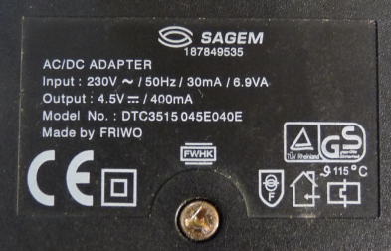 | 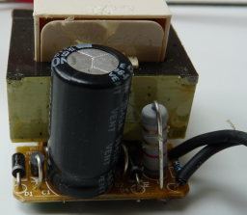
Plaque signalétique du chargeur de la batterie du téléphone portable | Vue interne du chargeur

Compréhension et analyse de la situation

  - A l’aide de la plaque signalétique du chargeur de la batterie du téléphone portable, indiquer les
caractéristiques de la tension d’entrée et sa nature ainsi que celles de la tension de sortie (tension fournie par le chargeur de batterie).

  - Identifier sur la photographie de la vue interne du chargeur de batterie, trois composants électroniques et les nommer dans le cadre ci-dessous.

  - Préciser le rôle du chargeur de téléphone portable.

  - Compléter :
Une batterie de téléphone est un accumulateur donc elle se recharge avec du courant ………………………
Le chargeur transforme du courant ……………………….. en courant ……………………..

Expérimentation et modélisation de la situation

Au laboratoire, on dispose du matériel suivant :

- Une alimentation 6 V - 50 Hz
- Quatre diodes type 1N4001 - Une ampoule montée sur un socle
- Une plaque de connexion - Des fils conducteurs
- Un oscilloscope (Iniscope)
- Un condensateur étiqueté C₁ = 470 µF - 25 V
- Un condensateur étiqueté C₂ = 4700 µF - 25 V

On souhaite charger une batterie avec le matériel du laboratoire de sciences.
Pour recharger la batterie, il faut d’abord redresser le courant avec un pont de diodes.

  - Compléter, sur le schéma, le nom des composants fléchés ci-dessous :

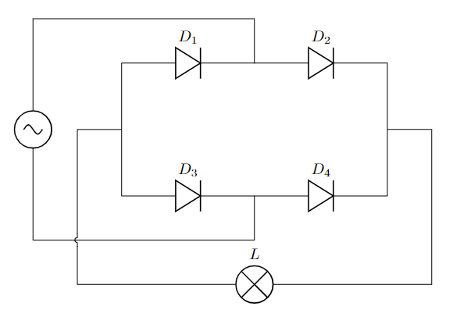

  - Sur les schéma ci-dessous, flécher le sens du courant pour les 2 alternances, on utilisera un schéma différent pour chaque alternance.



  - Réaliser le montage. Brancher l’oscilloscope afin de visualiser la tension d’entrée (avant le pont de diodes). Attendre l’accord de l’examinateur avant de mettre sous tension.
Appel n°1 :
Montrer le montage au professeur. Régler l’oscilloscope si nécessaire pour visualiser la tension d’entrée.

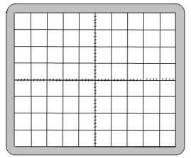
  - Compléter et représenter ci-contre la tension d’entrée :

U_{max} = ……….. U_{eff} = ……….
T = ………….. f = ………..



  - Brancher l’oscilloscope afin de visualiser la tension de sortie (après le pont de diodes).
  - Compléter et représenter ci-dessous, la tension de sortie :

U_{max} = ……….. U_{eff} = ……….
T = ………….. f = ………..
Informations :

Pour recharger la batterie, il faut d’abord redresser le courant avec un pont de diodes puis il faut placer un condensateur pour lisser la tension , placé en dérivation, à la sortie du pont de diodes.

  - D’après ces informations, compléter le schéma électrique ci-dessous en ajoutant un condensateur.
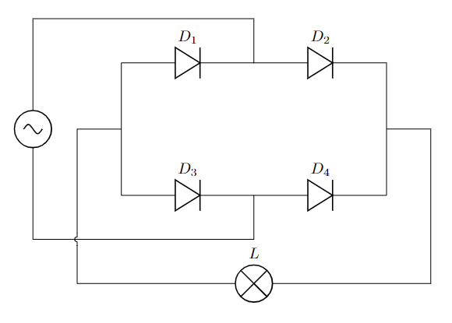

  - Réaliser le montage avec le condensateur C₁.
Attendre l’accord de l’examinateur avant de mettre sous tension.
Appel n°2 :
Montrer le montage au professeur. Régler l’oscilloscope si nécessaire pour visualiser la tension de sortie.


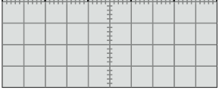

  - Remplacer le condensateur C1 par le condensateur C2 .

  - Compléter et représenter ci-contre, la tension de sortie :

U_{max} = ………..
U_{min} = …………

3. Exploitation-conclusion
3.1 Quel est le rôle du condensateur dans le montage précédent ?

  - Des deux condensateurs C₁ et C₂, lequel est le plus adapté ?

...........................................................................................................................................................................

  - Comparer la valeur retenue avec celle du condensateur présent dans le chargeur étudié au départ.

...........................................................................................................................................................................

  - Le chargeur, ainsi réalisé, peut-il être utilisé pour recharger une batterie de 12 volts ? Et pour une batterie de 4,5 volts ? Justifier les réponses.

...........................................................................................................................................................................
...........................................................................................................................................................................
...........................................................................................................................................................................
...........................................................................................................................................................................

Comment charger un téléphone portable ?

Etablissement : Lycée Diderot Bavilliers Date de l’évaluation : 14 oct 2025
NOM et Prénom : Classe : TTRP
Outil d’évaluation et de notation
Compétences |  | Appel n° | Question | Attendus | Appréciation du niveau d’acquisition |  |  |  | Notation
 |  |  |  |  | 1 | 2 | 3 | 4
S’approprier |  | 1 | 1.1. | - Relevés des caractéristiques de la batterie
 |  | 1 | 1.2. | - Identification des composants
 |  | 1 | 1.3. | - Rôle du chargeur
 |  | 1 | 1.4 | - Texte à compléter
Analyser |  | 1 | 2.1. | - Nom des composants est correct
 |  | 1 | 2.2. | - Fléchage correct pour les deux alternances
 |  | 1 | 2.7. | - Le condensateur est placé correctement sur le schéma
Réaliser |  | 1 | 2.3. | - le dispositif expérimental permettant l’étude du pont de diodes est correctement mis en place
 |  | 2 | 2.4. | - Calculs corrects des caractéristiques de la tension
 |  | 2 | 2.8 | - Ajout du condensateur correctement
Valider |  | 3 | 3.1. | - Rôle du condensateur
 |  | 3 | 3.2. | - Choisir le condensateur le plus adapté.
Communiquer |  | 2 | 2.2. | - Tension représentée correctement
 |  | 2 | 3.1.  3.2.  3.3.  3.4. | Écrit :  - explication correcte et de qualité du rôle du condensateur suite à la visualisation des tensions d’entrée et de sortie ;  - justification du choix du condensateur.  - la justification de l’utilisation du chargeur réalisé est claire et précise  - la conclusion est exprimée de façon correcte
 | Le niveau de réussite est apprécié au regard des attendus |  |  |  |  |  |  |  | /10

